

**あしバス**

**令和３年８月１日から“あしバス”の運行ルート・時刻表が変更になります。主な変更点は以下の通りです。**

**【バス停留所の新設】**



**西町・下愛冠・北区区間『足寄キリスト教会前』及び、郊南・里見が丘区間『郊南コミュニティセンター前』が新設されます。**



**【運行ルートの変更】**

**（１）『足寄キリスト教会前』停留所新設に伴い、西町・下愛冠・北区区間の一部ルートが変更となります。**

**＜変更前＞　　　　　　　　　　　　 　　　＜変更後＞**



**（２）㊼『足寄温泉前』停留所を廃止し、『郊南コミュニティセンター前』停留所の新設に伴い、郊南・里見が丘区間の一部ルートが変更となります。**

**＜変更前＞　　　　　　　　　　　　　　　　＜変更後＞**

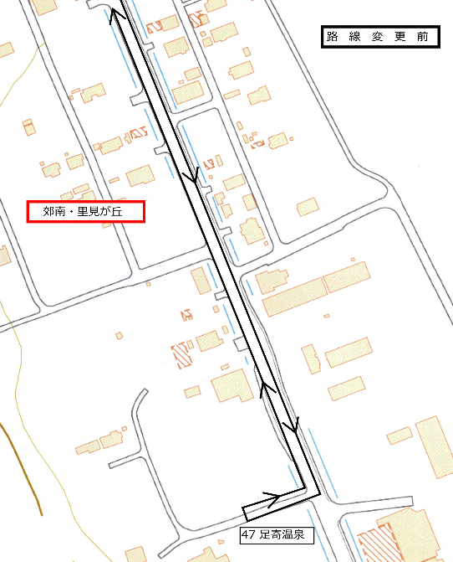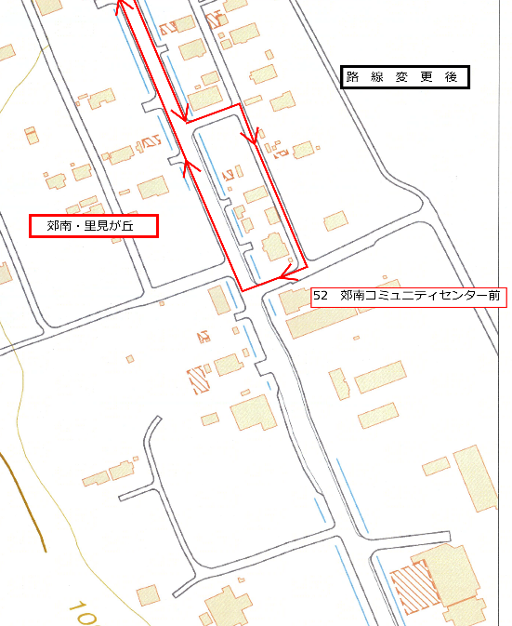



**【バス停留所発着時刻の変更】**

**『足寄キリスト教会前』(西町・下愛冠・北区区間)の発着時間は、**

**「8：17」「10：12」「12：37」「14：32」「16：27」となります。以降の停留所の発着時間に変更はありません。**

**『郊南コミュニティセンター前』(郊南・里見が丘区間)停留所の発着時刻は、従前の『足寄温泉前』停留所の発着時刻と同時刻の、**

**「9：06」「11：01」「13：26」「15：21」「17：16」となります。**

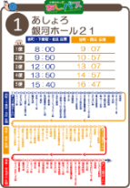

**※詳しくは運行ルート・時刻表をご覧ください。**

**※各停留所にも時刻表が設置されております。**

**運行に関するお問い合わせ**

〒089-3797　足寄町北1条4丁目48番地1

役場総務課企画財政室　　☎0156（28）3851（内線318）

〒089-3711　足寄町南1条3丁目3番地

足寄タクシー有限会社　　☎0156（25）2666